
Planning prévisionnel des mercredis du mois d’octobre



Modalités d’inscription :

- adhésion annuelle de 5€

- Participation journalière en fonction du tarif cantine

-présentation obligatoire de la carte cantine 2020/2021

- fiche inscription à remplir obligatoirement par la famille et le médecin

- les repas et goûters sont facturés séparément et envoyés par le service de l’enseignement à la fin de chaque mois

2-4 rue du chemin vert
01.48.11.39.83
mde-fkahlo@aubervacances.fr
www.aubervacances.org

BLOG : fridakahlo93.toutmoncentre.fr



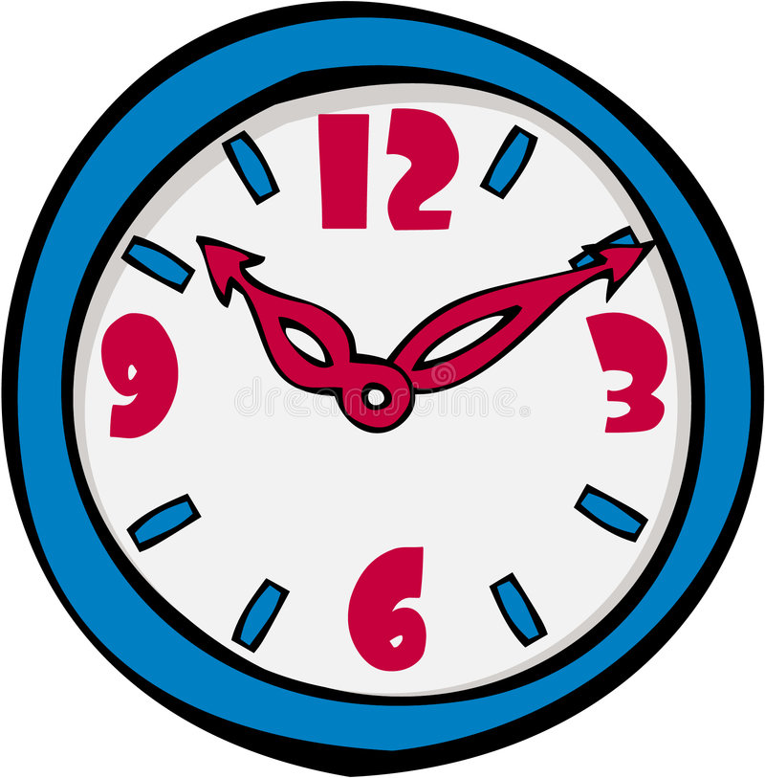
Accueil matin de 8h à 9h15

Accueil après midi de 13h à 13h15

Ouverture soir
De 17h à 17h30
De 18h à 18h30

Départ des enfants qui partent seuls à 18h

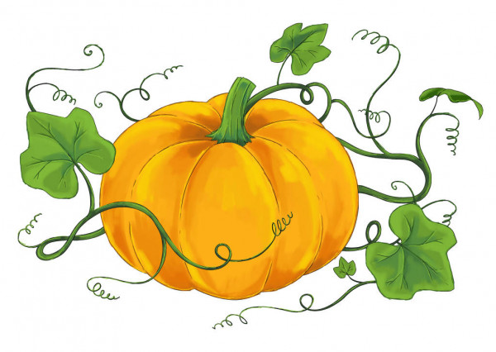

Mercredi 6 octobre | Mercredi 13 octobre | Mercredi 20 octobre
  - Jeu intérieur :  les 7 quilles | - Art créatif :  A  S  N  I  E  R  E  S  Sur  Oise  Gravure sur verre |   - Trottinettes
- Art créatif :  Réalisation de chauves-souris | - Jeu intérieur :  Qui veut gagner des bonbons ? | - Initiation à la Thèque
- Art créatif :  Mini château hanté | 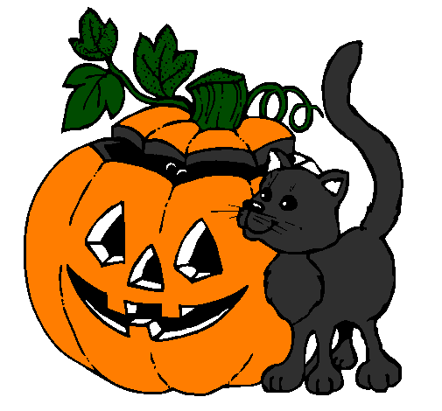  - Art créatif :  Ma citrouille d’Halloween | - Sport collectif
  - Initiation au Badminton  - Atelier Capoeira avec l’association Bambas | - Initiation au Basket Ball  - Atelier Capoeira avec l’association Bambas | 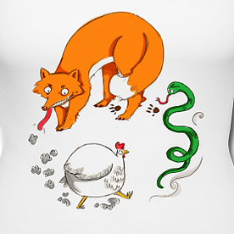  - Grand jeu :  Poules, renards, vipères  - Atelier Capoeira avec l’association Bambas
- Gros volume :  Statue de la liberté | - Art créatif :  Fantôme volant | - Rollers
  - Initiation au Basket | - Initiation au Flag Football | - Grand jeu :  Poules, renards, vipères
*Ce planning est susceptible d’être modifié

